INTRODUCTION :

Le marketing (on utilise aussi parfois le néologisme français mercatique) est une discipline qui cherche à déterminer les offres de biens et services en fonction des attitudes des consommateurs et à favoriser leur commercialisation.

Philip Kotler : « Mécanisme économique est social par lequel individus et groupes satisfont leurs besoins et désirs au moyen de la création et de l’échange avec autrui de produits et services de valeur ».

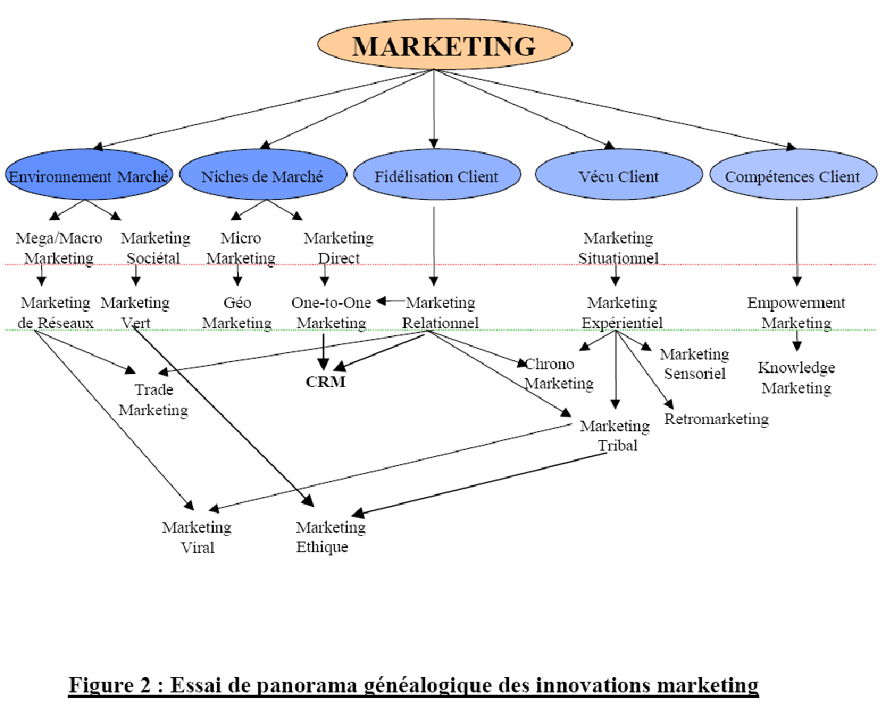

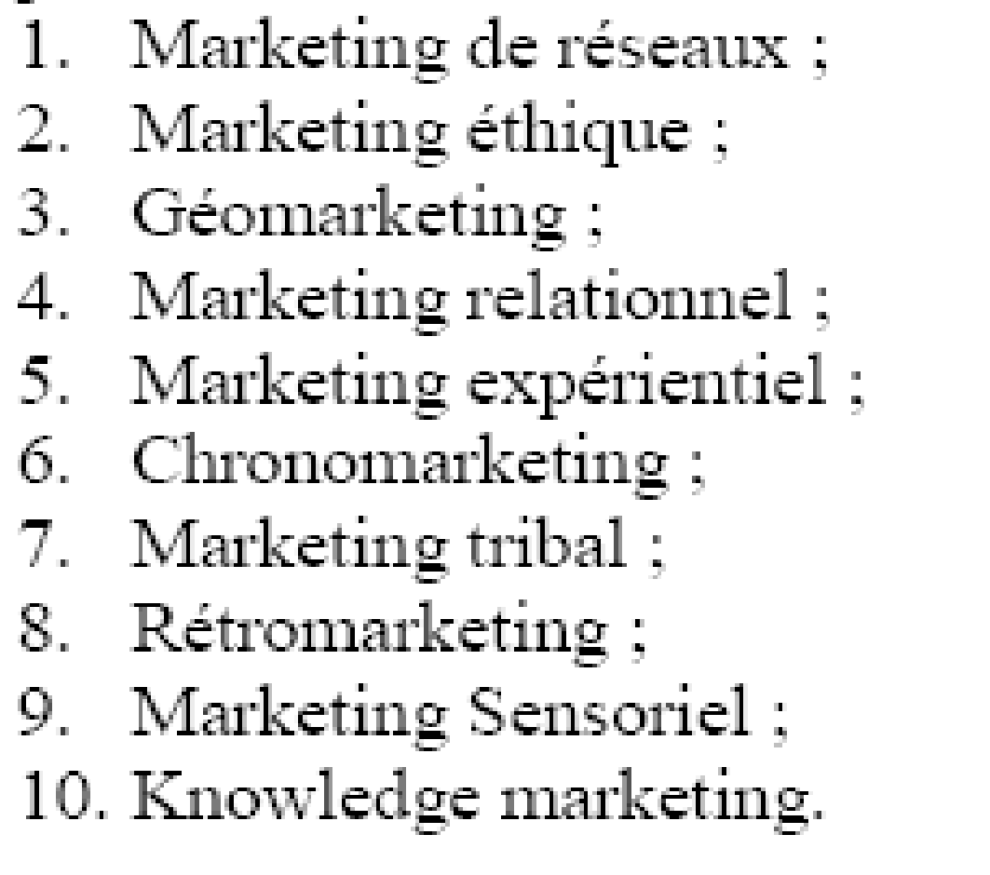 | Ford et al 1998  Adkins 1999  Gérard Cliquet 1998 & 2002  Don Peppers & Matha Rogers 1998 ; G. Marion 2001  Schmitt 1999  Kenny et Marshall 2000 ; Yield VéroGuilloux 2000  Olivier Badot & B.Cova 1995 ; Cova & Cova 2002  Stephen Brown 2001  Sophie Rieunier 2002  Oleg Curbatov 2001

American Marketing Association 1937 :

(Cova 2001) « Le lien importe plus que le bien »,

Régis Mc Kenna « Le néo marketing sera interactif ou ne sera pas »

Franck COCHOY : « Histoire du marketing » 1999 scission en : fin 60’s

Interdisciplinarité appliquée (Ferber, 67)
Marché = problème multivarié (Ferber, 67)
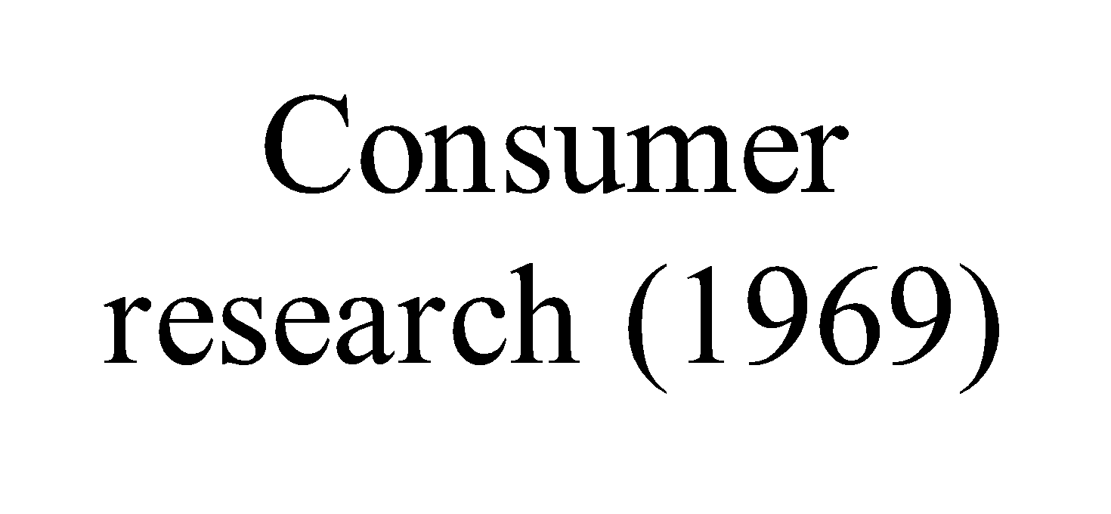
Marketing science (1967)
1959 : rapports Pierson et Gordon&Howell
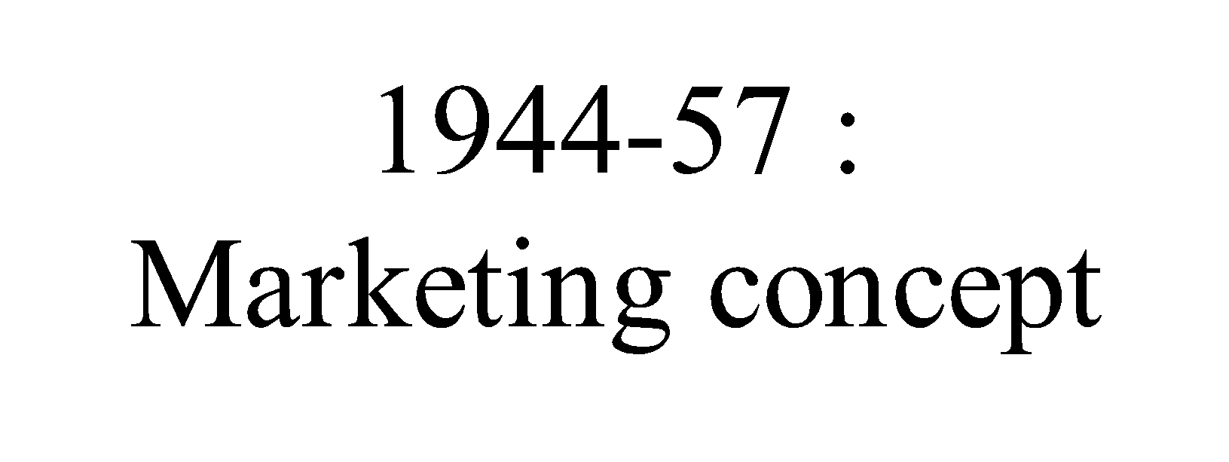
1960 : Marketing management
1964 : J^{l} of Marketing Research

– Setphen BROWN Le mkt doit divertir, engager, amuser. Le manque de divertissement ds le mkt moderne représente sont échec le plus grand.

S.BROWN : “ Retro marketing “ A/C

KOTLER : “ le marketing de demain “ B : persister ds le marketing classique

CRISTOL/ SEALEY : « Marketing de la simplicité » A -2000

SCHMITT : « marketing de l’expérience » Vivre des expériences –

Bernard COVA « le marketing expérientiel est le dernier avatar de la pensée postmoderne appliquée au marketing ».

ALIX BRIJATOFF : « l’espace du désir – Traité de contre marketing » Conseil en grandes entreprises (Danone, Club Med, Mars, Michelin, RATP…)

P.Eiglier et E.Langeard 1987 deSERVUCTION.

1 - La connaissance et l’analyse du marché :

1.1 Les différents marchés et leurs composantes. :

CARPENTER Gregory et ANDERSON James, « Business to business : jouer la différence », 1999.

1.3. Les modèles de comportement du consommateur.
L’étude du comportement du consommateur s’intéresse principalement aux processus de décision du consommateur, à ses comportements en points de vente, à ses réactions face aux sollicitations marketing et publicitaires ainsi qu’à ses actions dans le domaine de la fidélisation. La compréhension du comportement du consommateur fait largement appel aux techniques de la psychologie.

- F ASHER « Il sera de plus en plus difficile de faire déplacer un client pour gagner quelques centimes sur une bouteille d’huile. Ce qui est déterminant dans les choix, c'est le temps ».

* Seth GODIN « Tous les marketeurs sont des menteurs. Tant mieux car les consommateurs adorent qu’on leur raconte des histoires. »

* Ernest DICHTER, Introduit la notion de motivations en 1951 « La stratégie du désir » fonde l’Institue for motivational research

- Gilles MARION « La consommation est éminemment sociale, relationnelle et active plutôt que privé, atomisée et passive ».

* Gregory Carpenter (Prof. Northwestern University). “A trop écouter le consommateur on risque de devenir sourd ! »

Sociologue français Jean Baudrillard
La Société de consommation est un ouvrage du sociologue français Jean Baudrillard datant de 1970.

Stephen Brown - professeur en marketing à l'université d'Ulster - "Le marketing doit divertir, engager, amuser. Le manque de divertissement dans le marketing moderne représente son échec le plus grand" (2001- la Rétro Révolution - S. Brown)

d'éveiller leur attention, de les faire réagir, de les faire se hâter… C'est à eux de mériter les meilleurs produits. Il ne faut pas hésiter à générer de la rareté, de l'exclusivité, du secret… bref, les vieilles recettes d'antan reviennent à la mode en marketing, comme ailleurs.

Tréguer JP, Segati JM (2003), « Les nouveaux marketing », ethnique donne de la valeur

Les auteurs présentent cinq segments encore peu « marketés » en France : les juniors, les?

Martin Fishbein : attitude toward object: Ao

(1980) comportement. quatre éléments suivants: l’action, l'objet, le contexte et le temps.

Terence SHIMP : attitude toward the brand : Ab :
L'association perçue entre les attributs intrinsèques et les attributs extrinsèques du produit.
Cette association mène les consommateurs à croire que certains attributs
extrinsèques sont des indicateurs efficaces de la qualité du produit (e.g. Bearden et
Shimp1982, Rao et Monroe 1989) ;

- DERBAIX Christian : attitude du consommateur vis-à-vis de l’annonce pub : attitude toward the ad : Aad

DERBAIX : achat d’impulsion il avait repris la notion d’affect ( = émotion, humeur), de BATRA et RAY.

Deplhine Perrin-Martinenq Attachement à la marque = variable psycho= affective;

E.Elmo Lewis et popularisée par Edward STRONG.
AIDA (attention, intérêt, désir, action), ces quatre étapes que doivent jouer la pub dvlppée par

Sandra CAMUS : Authenticité perçue : caractère original perçu par cstr, ssi signes : authenticité formelle pour;

Jérôme BON et Elisabeth TISSIER-DESBORDES Apprentissage du cstr le pousse à chercher de nouveaux produits :
sur l’hypothèse discutable selon laquelle les consommateurs sont de moins en moins fidèles. Deuxièmement, elle produit un effet mécanique néfaste à terme pour l’entreprise : le vieillissement de sa clientèle.

MILLER ET DOLLARD Apprentissage social / rôle de l’imitation. Comme le test de ASCH : 12 tests erronés sur 18. ASCH Solomon « Effects of group pressure on the modification and distrorsion of judgments ».

la théorie de l’apprentissage social (TAS)
Les postulats de Dollard, Miller se résument comme suit :
- la présence d’un comportement agressif présuppose l’existence d’une frustration;
- l’existence d’une frustration entraîne un comportement agressif.

Thurstone et Chave. 1929Attitude : dépd d’élémts cognitif, affectif et conatifs,

VAN AUKEN ET BARRY le déclare pertinent après 55 ans.

A l’aide d’échelles de type ratio, ils l'évaluent en fonction de quatre "âges de soi" (the ages of me), exprimés en années :

Les besoins de Maslow sous hiérarchisé en 9 catégories par Engel, Blackwell, Miniard, notamment, de pouvoir, d’auto-expression, de connaissance, de recherche de la diversité, besoin d’analyse de la causalité.

William SCHUTZ en 1966 Besoins interpersonnels = besoin d’inclusion, de contrôle et d’affection.

David Brooks, « Bobos in Paradise » (2000).BOBO : Contraction de bourgeois-boheme. Therme créé par
.
A.AMINE : «Le comportement du consommateur face aux variables d’action marketing », éd. Management, 1999.
Le prix de référence externe se forme généralement à partir de l’observation, sur le lieu d’achat ou dans les publicités, des prix de même catégorie de produits (Zollinger, 1995).

M. FILSER : « Le comportement du conso » (1997),

le consommateur va, dans un premier temps, traiter et rechercher l’information. Il perçoit donc la communication environnementale de façon active. Il peut, de ce fait, évaluer le produit avant de le consommer.

Jean MOUTON : « Marketing du désir »

"Le Marketing du désir"(*) de sortir des classiques de la fidélisation - cartes de fidélité, cadeaux, grattages, cumul de points -, "pièges à clients" de moins en moins efficaces. Il prône un nouveau concept stratégique : la double interaction du désir.

COVA : « la recherche de l’authenticité » (Cova, 2000b)

L’authenticité est également perçue à travers l’endotique (Cova, 2000b) et l’exotique. L’endotisme est caractéristique des produits de terroir, et l’exotisme des biens et services touristiques.

COVA : « Alternatives marketing » : Le lien plus que le bien 2001

L’exemple des paninari (jeunes gens au style ultracodé) milanais illustre ces propos.
La valeur de lien d’un produit ou d’un service se définit comme étant « ce que vaut ce produit ou ce service dans la construction ou le renforcement des liens entre individus»[4].

Badot O., Cova B. (1995) : “Communauté et consommation : prospective pour un marketing tribal L’ethnomarketing

Sengès A. (2003), Ethnik (3 segments de produits ethniques : ethniques, multiethniques, floue )

Belk (« materialism : Trait Aspects of living in the material world »,1985) valide empiriquement sa conception du matérialisme à partir de trois traits de personnalité : l’envie, la possessivité et la non-générosité.

BOSS : 2002 « pourquoi la satisfaction des clients ? », Revue Française de Gestion, n°138,.
La satisfaction comme une condition préalable à l’intention de réachat, à la fidélisation et un bouche à oreille favorable

O GERADON de VERA « … L’émergence du marketing de l’offre ne se fera pas sans l’acceptation du désir d’un consommateur tribal »

1.5. Le système d’information marketing :
Robert J. Williams est souvent cité pour être le créateur aux États-Unis, du premier système d’information marketing dans les années 1960 .: « Le système d’information est un élément majeur du système de gestion par lequel tout responsable finalise, organise, anime les différentes composantes dont il a la charge.

* Yves Chirouze : « Il est dorénavant courant de réaliser des recherches documentaires sur Internet, des enquêtes qualitatives, des interrogations d’experts par e-mailing, dans les forums ou via les listes de diffusion, voire dans le cadre de chats ou d’un cyberDelphi ».
* Auteurs :
Carl Shapiro et Hal Varian Date de parution : 1999

.
ë Idées principales
« bien d'information » (tout ce qui peut être numérisé : musique, pages Internet, banque de données, films, logiciels, etc.), les auteurs soulignent divers points tels que :

Jacques ANTOINE « Le sondage : outil du marketing », 1990.

3 - Les stratégies et les politiques commerciales
3.1. L’analyse stratégique.

A.D.Chandler « La stratégie consiste à déterminer les objectifs et les buts fondamentaux à long terme d’une organisation puis à choisir les modes d’action et d’allocation des ressources qui permettront d’atteindre ces buts et objectifs ».

Il existe 3 sortes d’entreprises, celles qui contemplent les événements, celles qui cherchent à les comprendre et enfin celles qui les provoquent.

Michael E. Porter, « L'essence de la stratégie est le choix d'accomplir ses activités d'une manière différente de celle de ses concurrents ».
« Les positions stratégiques devraient avoir un horizon d'une décade ou plus, pas simplement un cycle de planification. »

Sun-Tsé « La meilleure stratégie est celle qui permet d'atteindre ses objectifs sans avoir à se battre ».

COVA et SALLE : la stratégie face à un appel d’offre dépend du pouvoir du client.

Allais, Alphonse
« Les plus belles stratégies s'écrivent au passé »

JM DRU : « la disruption » B/C Contrepied des anciens mécanismes

club de Paris Benchmarking : amélioration des performances par copie des méthodes voir Rank Xerox voir.

3.5. Les contrôles et l’évaluation des actions marketing et commerciales

Olivier DE LA VILLARMOIS « le Benchmarking interne comme outil de contrôle du réseau commercial ».

3.9. LE MARKETING RELATIONNEL.

Gilles Marion, 2000.Le marketing relationnel peut être défini comme l’ensemble des actions destinées « à construire et piloter un ensemble de relations avec le client.
PEPPERS/RODGERS: «The One to one future » B/T 1993

L'idée n'est plus de trouver davantage de clients pour ses produits mais davantage de produits pour ses clients, Pour être rentable, elle suppose en effet d'abord de classer les clients, puis de concentrer les efforts sur les plus rentables d'entre eux ou sur ceux dont le potentiel est le plus élevé, clients qui bénéficieront d'un traitement de faveur.

G.MARION : « Le marketing relationnel existe-t-il ? » A différent du mkt transactionnel (acte d’achat = fin )

5 – Les variables d’action :
Neil Borden le marketing mix (mise en application par Jerome McCarthy)

5.1. LE PRODUIT :

Un produit est un bien et/ou un service vendu par une organisation. En marketing, c'est la promesse faite par la firme de satisfaire un besoin, généralement moyennant un prix à payer par l'utilisateur. C'est à la fois un objet ou un service précis et une représentation intellectuelle et affective : une image.

MARQUE
Brand
Nom et signes apposés à un produit pour signifier son origine et le différencier de la concurrence.

(J.N. Kapferer) « Les marques, capital de l'entreprise » « Re marques »
« ce qui va changer les marques »

La vraie valeur de l’entreprise réside dans la marque
Les produits sont muets c’est la marque qui les sémantise
Le prisme d’identité de marque a été proposé par Kapferer (1991)
pour rendre compte de six facettes de l’identité : le physique, la personnalité, la culture, la
relation, le reflet et la mentalisation.

Thédore LEVITT 1983 En dehors des marques mondiales, il n’y a pas d’espoir pour les entreprises –.
dans les années 90, la conquête des marchés mondiaux avec des produits standardisés devient la règle. Les fusions se développent.
􀀆 Big is beautiful :

DEGON : « La marque relationnelle » Le client veut du sens/ marque ; Partage de valeurs, causes éthiques et humaines.

Philippe VILLEMUS : « La fin des marques » : rationalisation des marques, disparition de certaines marques
Le nombre de marques diminue dans tous les pays développés. Serait-ce "la fin des marques",

Naomi.KLEIN : 2001 « No logo » Non à la tyrannie des marque
🖌 restriction de l’espace individuel des citoyens,
🖌 pollution des institutions publiques (ex. : écoles),
🖌 réduction de l’identité des jeunes,
🖌 limitation de la portée du concept de nationalité.

AAKER David : 1991.« Managing Brand Equity »,

: ”le capital de la marque correspond à l‘ensemble des éléments de l’actif (ou du passif) liés au nom et au symbole d’une marque qui augmente (ou diminue) la valeur du produit ou du service pour l’entreprise et/ou pour ses clients²” (Aaker, 1996, pp. 7-8).

David AAKER : « la pub sans médias » : création d’une maison de marque

COVA : « Alternatives marketing » : Le lien plus que le bien 2001

L’exemple des paninari (jeunes gens au style ultracodé) milanais illustre ces propos.
La valeur de lien d’un produit ou d’un service se définit comme étant « ce que vaut ce produit ou ce service dans la construction ou le renforcement des liens entre individus»[4].
J.C. Usunier, dont l’objectif est de mesurer les représentations des couples produits/pays et pays/produits au sein de quatre pays européens Les produits clairement ethniques Les produits multiethniques Les produits à image floue
P.Eiglier et E.Langeard ont proposé en 1987 de nommer le processus de création d’un service : la SERVUCTION. C’est un néologisme contractant les mots : service et production.

BASS Frank, la marque connaît une évolution croissante en fonction de l’innovation, « A new product growth model for consummer durables », 1969.

Badot (1998a) explicitant le design organisationnel, de McDonald’s.

Badot (1994) montre que les tribus de bricoleurs percevant Leroy-Merlin comme un lieu officiel, désincarné et peu créateur de liens optent pour des lieux d’approvisionnement
à « saveur communautaire » comme les foires, les salles des ventes, les brocantes, les endroits de trocs. Cova (1995, p. 49) indique que la fête de la réussite de Leroy-Merlin (vente aux enchères sous un grand chapiteau dans l’esprit du cirque) a pour finalité de modifier la perception initiale des consommateurs en « réenchantant » cette enseigne comme le fait Décathlon avec le « trocathlon ».

CEGARRA JJ : « Co-branding : clarification du concept », 1993.

Cette vision du co-branding nous conduit donc à en distinguer quatre types :
-
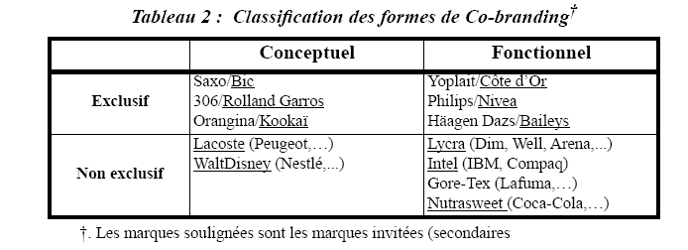
5.2. le prix :

« Le prix est le montant monétaire échangé contre un bien ou un service lors d'un achat ou d'une vente »

C’est la seule variable du marchéage qui soit génératrice de ressources les trois autres sont consommatrices.

4 phénomènes qui analysent chacun des comportements atypiques du consommateur.
Ils constituent une exception à la loi de l'offre et de la demande selon laquelle la demande varie en fonction inverse des prix.

L'effet Giffen (ou paradoxe de Giffen)

L'effet Veblen snobisme.

L'effet de cliquet
Effet AKERLOF

« Le cynique est celui qui connaît le prix de tout et la valeur de rien » Oscar WILDE

« Il y a toujours un prix pour lequel vous ferez un arbitrage » J WALKER Priceline

« Accor n’a pas de prix mais des tarifs »

H.SIMON : « Les stratégies de prix » -Défense du Yield reprend
La typologie de Pigou qui met en valeur plusieurs degrés de différenciation : personnalisation complète du prix ou « pricing-one-to-one » (1er degré), libre choix du client entre plusieurs offres produit – prix (2ième degré), accès à une offre produit – prix réservée à des certains clients en fonction de leurs caractéristiques (3ième degré) ;

J.M.LEHU 2000 « Internet est l’outils à part entière du Yield

DESMET ZOLLINGER ? 1997 « Le prix est l’expression d’un rapport de force verticale horizontal »
Le prix de référence externe se forme généralement à partir de l’observation, sur le lieu d’achat ou dans les publicités, des prix de même catégorie de produits (Zollinger, 1995).

Le prix ou le différentiel estimé entre prix neuf et prix d'occasion constitue une autre variable d’arbitrage. Plus le risque perçu est élevé, plus le différentiel de prix doit être significatif pour maximiser l’utilité transactionnelle de l'acheteur et l’inciter à choisir une solution d’achat d’occasion

Alban Martin : « L’âge de Peer. Quand le choix du gratuit rapporte gros »

Robert G. CROSS :
« LA TARIFICATION FLEXIBLE : STRATEGIE DE CROISSANCE »

DUSSART : « Perfidie de la tarification des mobiles » A abus et pièges

A.AMINE : «Le comportement du consommateur face aux variables d’action marketing », éd. Management, 1999.
Le prix de référence externe se forme généralement à partir de l’observation, sur le lieu d’achat ou dans les publicités, des prix de même catégorie de produits (Zollinger, 1995Par contre, quand le prix se situe dans une zone de rejet, l’écart avec le prix initial est jugé trop important, produisant un effet de contraste (Amine, 1999). Le consommateur amplifie la différence entre les deux suscitant une attitude défavorable envers le produit.

5.3 La commercialisation

« La distribution désigne le secteur qui regroupe les entreprises dont l'activité consiste à assurer la distribution physique de biens ou de services pour les mettre à disposition des consommateurs. »

Gérard Cliquet 1999 « MANAGEMENT DE LA DISTRIBUTION »

Seth Godin a le talent de jeter des pavés dans la mare du marketing. C’est lui qui a inventé le Permission Marketing [Godin, 2000]. (

Alix Brijatoff 2000 montrait combien les lieux de vente avaient évolué pour devenir des lieux de vie et de contacts. « Espace du désir » Espaces où le consommateur découvre la marque.

M.FILSER : (1989) « Le magasin Amiral » Organisation des rayons en espaces et univers de conso

Olivier GERADON DE VERA : « Quand les gondoles changent de têtes »
Le rapport qualité-prix. Le consommateur est désormais adulte, dit Geradon de Vera, directeur général de Sécodip. Il devient une sorte d'économiste, c'est-à-dire un gestionnaire de lui-même.
Si les marques nationales ne fidélisent pas aux magasins, puisqu’elles sont présentes partout, en revanche, leur absence peut défidéliser (Geradon de Vera, 1998).

KEPPNER : 4R
Pour Keppner, le merchandising :"c'est le bon, produit, au bon endroit, au bon moment, au bon prix, en bonne quantité"

AMINE Abdelmajid « le rôle de la typicalité dans le positionnement des enseignes » Décisions Marketing, n°17

CLIQUET Gérard : « les modèles gravitaires et leur évolution », 1988. (géomarketing).
. Cette attractivité est fonction de la proximité géographique du magasin avec sa clientèle ou encore d'autres facteurs comme la surface de vente

Pierre LASSEGUE Le bantam
Bébé requin = hard discount
Fréderic ASHER « Il sera de plus en plus difficile de faire déplacer un client pour gagner quelques centimes sur une bouteille d’huile. Ce qui est discriminant dans les choix, c’est le temps ».
Alix Brijatoff incite ainsi à la création de "Maisons de Marques" comme autant d'Espaces de Désir. (Adidas crée des cafés - sportifs, Danone crée des Planètes Danone dans les stades ou les clubs Med…)
Monde virtuel et réel se complètent (Cf. le brick and clic : des lieux réels pour incarner des sites virtuels); "l'économie marchande est morte, vive celle d'expériences de vie et d'envies".

5.4 LA COMMUNICATION :

COMMUNICATION
Communiquer, c'est mettre en commun, être en relation, transmettre. Communiquer vient du latin communicare qui signifie une mise en relation, un partage, une communion.
PUBLICITé Advertising
Communication de masse, véhiculée par les grands médias dont elle achète les audiences. Son objet est le développement de la notoriété et la promotion des produits, des marques, des organisations, voire des personnes.
COMMUNICATION INSTITUTIONNELLE Corporate communication
Communication dont l'objet est de promouvoir les entreprises et de légitimer leur existence et leurs politiques.
PROMOTION DES VENTES
Ensemble des techniques de stimulation des ventes organisées autour d'une offre temporaire.

Seth Godin 2000 « Permission Marketing ». Plus on dépense, moins cela marche et moins ça marche plus on dépense

Jacques Séguéla La pub n’a pas fonction d’informer ; l’achat c’est le rêve, l’imaginaire :

- DERBAIX Christian : attitude du consommateur vis-à-vis de l’annonce pub : attitude toward the ad : Aad 1995

CRISTOL/ SEALEY : « Marketing de la simplicité » A -2000

E.Elmo Lewis et popularisée par Edward STRONG.
AIDA (attention, intérêt, désir, action), ces quatre étapes que doivent jouer la pub dvlppée par

M. FILSER : « Le comportement du conso » (1997),

- D’après les arguments exposés par Filser (1997), le consommateur va, dans un premier temps, traiter et rechercher l’information. Il perçoit donc la communication environnementale de façon active. Il peut, de ce fait, évaluer le produit avant de le consommer. Pour ce faire, la

- DERBAIX Christian : attitude du consommateur vis-à-vis de l’annonce pub : attitude toward the ad : Aad Below the line : dépense pub hors des 5 grands médias.

Jean-François BOSS la substitution du hors media au mass media découle de la micro-segmentation.

Nicolas RIOU : « Pub Fiction » B. Concept de pub explose, la pub s’éloigne du produit et devient spectacle – But : divertir, faire rire

STAMBOULI/BRIONES : "Buzz Marketing: Stratégie du bouche-à-oreille" B/C concept voisin du mkt viral (bouche à oreille )

David AAKER : « la pub sans médias » : création d’une maison de marque

COVA : 2001 « Pub zéro » Salomon et parcs à snow-board

« A l’origine il y a vous » AUCHAN Slogan Val d’Europe

KOZINETS : « Les communautés virtuelles » B segmentation par rapport aux communautés
On estime que plus de 11 millions de personnes dans le monde - pour la plupart aux Etats-Unis - ont participé à une « communauté virtuelle ». En fait, plus longtemps les internautes restent en ligne, plus ils utilisent les communautés virtuelles comme source d'information et de communication interpersonnelle.

Véronique GUILLOUX : « les enchères électroniques » A

Antoine LEVY : « les enjeux de la révolution numérique » A

L’individu postmoderne qui compose ces nouvelles communautés, ces nouvelles tribus, aime à "virevolter d’une tribu à l’autre, et revêt, pour l’occasion, le costume de scène approprié à l’espace où il se rend" [MAFFESOLI, 1990], Plus éclectique, plus changeant ("culte de l’hyperchoix", société du zapping), il devient donc de plus en plus insaisissable, d’où la remise en question des modèles classiques d’étude de son comportement.

Edith NUSS : « Le cyber marketing – mode d’emploi » 2000

excellent moyen d’augmenter la notoriété d’une entreprise, de conforter l’image d’une marque, de générer du trafic sur un site web en particulier et d’alimenter une base de données. Deuxièmement, “internet permet aux entreprises d’effectuer un ciblage très précis des populations qu’elles souhaitent toucher, “même si cet avantage est en train de décroître, internet est l’un des médias les moins chers”,

S GODIN « Les secrets du marketing viral, le bouche à oreille à la puissance 10 ! »,

Quels sont les points précis de notre activité (ou de notre personnalité) qui nous différencient de nos concurrents, et qu'est-ce que nous avons de plus à offrir ?
- Quelle histoire racontons-nous au-delà des apparences, et est-ce que celle-ci contient les ingrédients susceptibles de séduire notre public ?
- Comment toucher notre cible et nous faire connaître auprès d'elle ?
- Et comment obtenir la permission de notre cible pour l'informer de ce que nous faisons ?
SETH GODIN : « Permission Marketing » B/T client trop sollicité – 2000

.

Vote aux États-Unis en 1999 de l’Anticybersquatting Consumer Protection Act (ACPA),

Oliviane BRODIN : « Les communautés virtuelles », 2000.

l'université de Savoie.

6 - La négociation commerciale

6.4. - La gestion de la relation client.

Définition de GRC
Gestion de la relation client ou CRM (Customer Relationship Management). Ensemble de méthodes et d’outils dédiés à la gestion de la relation client. (Centres d’appels, logiciels d’analyse marketing, etc…). La GRC n’est ni une application, ni une technologie et encore moins une suite de produits, mais une stratégie d’entreprise

CHRISTOPHER « Faire grimper le client sur l’échelle de la Fidélisation en le ravissant par des produits qui vont au delà de ses attentes » 1999

JM LEHU : «La fidélisation client »

deux principales formes de fidélisation : fidélisation induite (consommateur contraint de faire appel à une entreprise en cas de monopole, lien contractuel…), fidélisation recherchée (consommateur libre de ses choix et entreprise menant des actions destinées à le convaincre de lui être fidèle)

B CAIAZZO : « Les centres d’appel- NX outils de la relation client »

